El presente anexo se basa en los lineamientos estipulados y definidos en la Propuesta General Económica el cual se celebrará entre los interesados; Castelán Auditores S.C. y (Nombre del contribuyente) con RFC (xxxx).

PROPUESTA DE HONORARIOS

**SERVICIO:** DEVOLUCION DE IVA

**TIPO DE PERSONA:**

**REGIMEN:**

**FECHA DE ELABORACION:** DD/MM/AAAA

* Posiciones del Área Contable que Intervienen: Auxiliar, Contador, Supervisor y Gerente
* Posiciones del Área de Staff que intervienen: Recepción, Shared Services, Cobranza

Los Honorarios se describen como sigue:

Los Honorarios del servicio de Devolución de IVA son de **20%** sobre el valor del monto total de la recuperación del IVA, una vez hecho el depósito a su cuenta bancaria por parte de la autoridad

Ejemplo:

|  |  |  |
| --- | --- | --- |
| **CONCEPTO** | | **MONTO** |
| **Monto total de la recuperación del IVA** | | **$ 100.00** |
| **Honorarios** | **20 %** | **$ 20.00** |
| **IVA** | | **$ 3.20** |
| **Total** | | **$ 23.20** |

* Requerimos copia del estado de cuenta bancario donde podamos observar el deposito
* El pago se realiza en una sola exhibición en máximo los siguientes 3 días hábiles por cada evento donde la autoridad ha hecho el depósito de la devolución correspondiente. Si el pago sucede posterior al día aquí descrito, el cobro será de 2% adicional al establecido.

TODOS LOS HONORARIOS ANTERIORMENTE DESCRITOS ESTAN SUJETOS A CAMBIOS CON PREVIO AVISO Y DE ACUERDO A LA REVISIÓN DE LA INFORMACIÓN ENTREGADA.

Los documentos necesarios para poder comenzar con el servicio serán presentados en el anexo “A”. El servicio podrá comenzar una vez que Castelán Auditores S.C. cuente con toda la documentación solicitada.

CUALQUIER SERVICIO NO DESCRITO ANTERIORMENTE SERA INCLUIDO EN UNA PROPUESTA ECONOMICA ADICIONAL A LA PRESENTE. LOS HONORARIOS PRESENTADOS EN ESTA PROPUESTA SON LLEVADOS A PARTIR DE LA FECHA DE CONTRATACIÓN DEL SERVICIO

ENTREGABLES

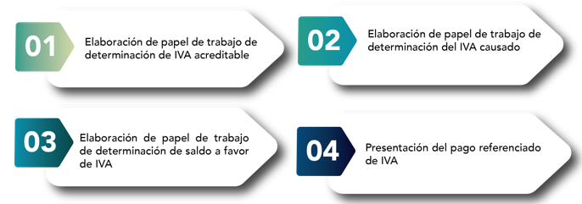

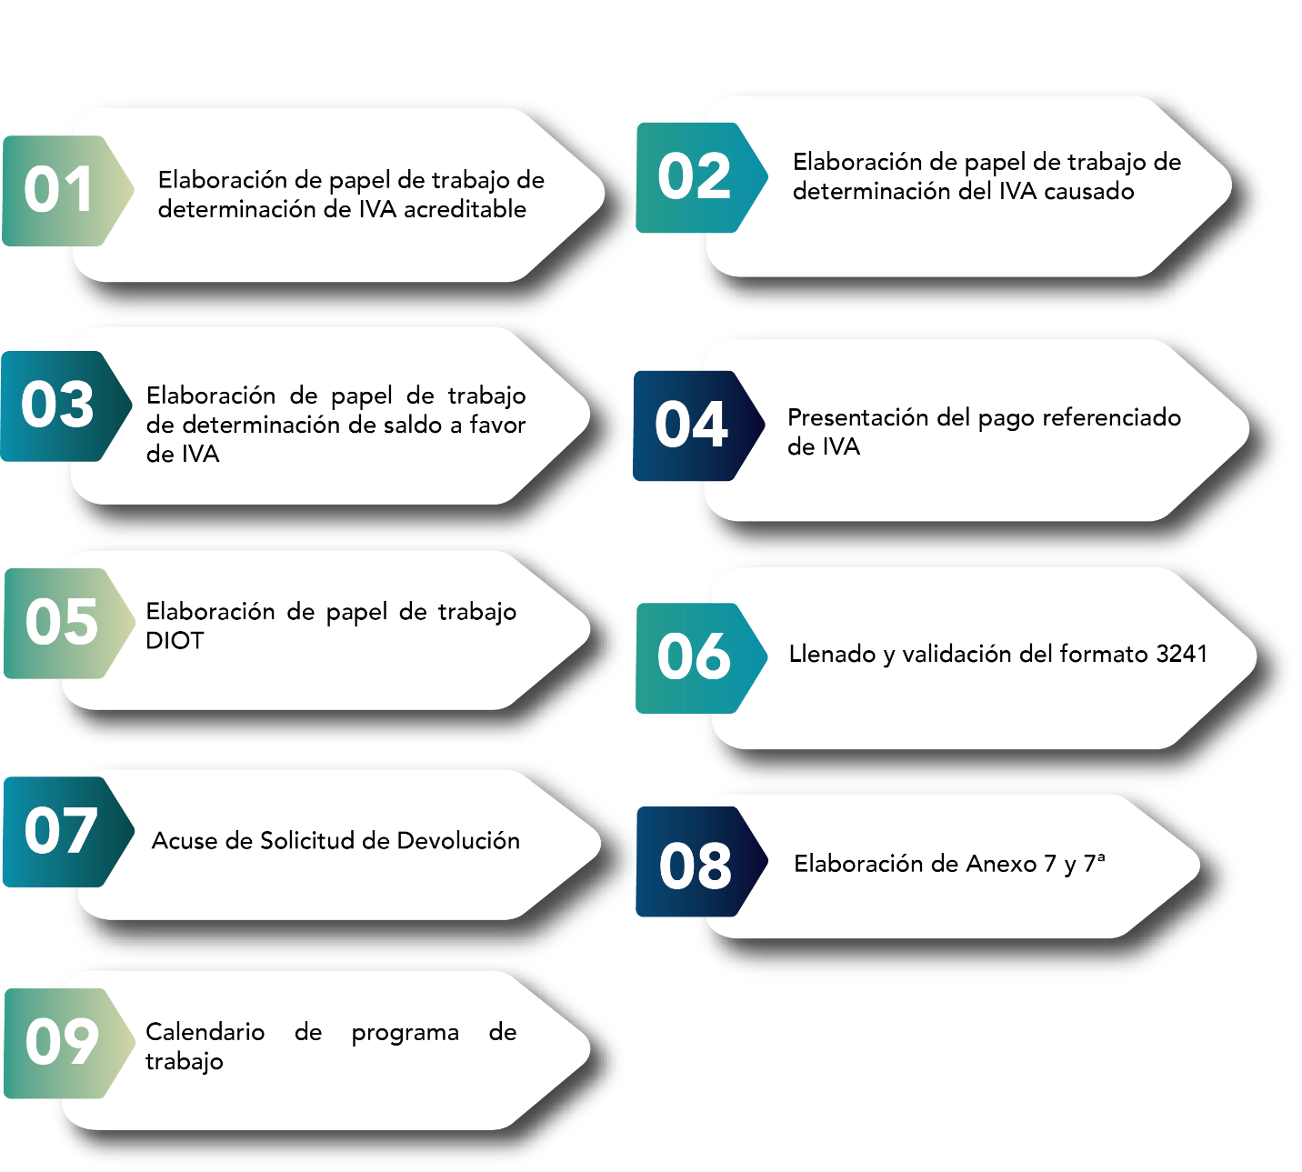

**NOTA**: En caso de que se tengan que presentar declaraciones complementarias el contador del contribuyente y/o Castelán serán los responsables de elaborarlas.

El tiempo promedio estimado de presentación ante la autoridad es de un mes y medio por cada ejercicio mensual; sin embargo, depende del acceso a la información y el conocimiento de la operación de su empresa, de tal forma que puede disminuir o aumentar el tiempo de presentación.

Estos entregables están descritos de forma general, mismos que durante el proceso de operación se adaptan y detallan a sus necesidades.

El servicio se realiza desde las oficinas de Consultoría de Negocios Castelán, y requerimos lo siguiente para llevar a cabo el mismo:

* Acceso a los Estados de Cuenta Digitalizados y en Excel
* Acceso al Sistema Contable Electrónico
* Acceso a los Recopiladores de la Contabilidad
* Solo en caso necesario, un lugar de trabajo para consultas en sus oficinas cuando se requiera.

# 

FIRMAS

La presente tiene como fin cumplir por ambas partes en sustitución de un contrato el acuerdo de los honorarios por el servicio.

Sea tan amable de firmar de conformidad.

Firma de Aceptación Fecha de inicio del Servicio

de

(Nombre del Contribuyente)

Atentamente

C.P. y E.F. Ada Hernández Castelán

Directora General